Material (M2): Energieflussdiagramm: Von der Sonne zum Menschen
Applikationen für die Tafel

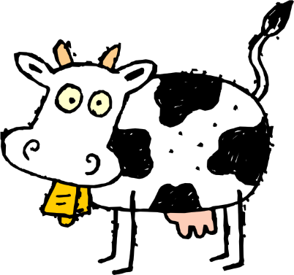

Kuh: https://pixabay.com/de/kuh-glocke-h%C3%B6rner-b%C3%B6se-flecken-48431/ CC0 Public Domain; entnommen:17.02.2017
Blume: http://www.freestockphotos.biz/stockphoto/17174; Public Domain; urheber: johnny_automatic;entnommen: 17.02.2017
Fußballer: https://openclipart.org/detail/170155/soccer-playing-boy-coloured; Lincense; entnommen: 17.02.2017
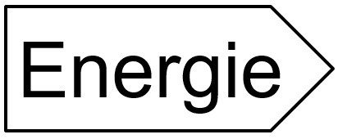
Sonne: C.Pardall, ZPG BNT 2017

